МОСКОВСКИЙ ТЕХНОЛОГИЧЕСКИЙ УНИВЕРСИТЕТ
(МИРЭА)

Утверждаю:
Зав. кафедрой ОЭП и С
________ В.В. Кузнецов

Лабораторная работа № 27

ИЗУЧЕНИЕ КОНСТРУКЦИИ ПОЛЯРИСКОПА-ПОЛЯРИМЕТРА
ПСК-250М

Методическое пособие
(временное)
По курсу
«Оптические материалы»

для бакалавров, магистров и специалистов, обучающихся по направлению
«Оптотехника»

Москва 2016

Методические указания по проведению лабораторных работ предназначены для обучения магистров, бакалавров и специалистов по направлению 200400 «Оптотехника».

ОБЩИЕ УКАЗАНИЯ

Настоящие методические указания содержат описания лабораторной работы, выполняемой студентами при изучении курса «Оптические материалы».
Лабораторная работа дает возможность закрепить знания, полученные при изучении дисциплины.
При подготовке к лабораторной работе студентам необходимо проработать предлагаемые методические указания, рекомендуемую литературу.
В процессе выполнения работ студент знакомиться с физическими принципами, измерительной аппаратурой, а также методикой измерений и обработкой полученных результатов.
В процессе выполнения лабораторной работы, полученные данные, расчеты, графики вносятся в рабочую тетрадь.
По каждой лабораторной работе составляется отчет.
Отчет должен содержать название работы, цель работы, схему установки и краткое описание лабораторной работы, а также таблицы результатов измерений, графики, фотографии, расчеты.
На основании полученных результатов должны быть сделаны выводы.

ТЕХНИКА БЕЗОПАСНОСТИ ПРИ ВЫПОЛНЕНИИ ЛАБОРАТОРНЫХ РАБОТ

Организация безопасной работы при выполнении лабораторных работ на кафедре производится в соответствии с требованиями ЕОСТ 12.1.019-79 «Электробезопасность. Общие требования», ГОСТ 12.1.030-81 «Электробезопасность. Защитное заземление, зануление», ГОСТ 12.1.040-83. «Лазерная безопасность».
К работе на лабораторных установках допускаются студенты, имеющие теоретическую подготовку по дисциплине «Лазерная техника», обученные безопасным методам работы, прошедшие инструктаж по технике безопасности и расписавшиеся в журнале инструктажа.
Перед проведением лабораторной работы необходимо убедиться в надежности заземления оборудования, приборов и установок, проверить надежность крепления установки, убедиться в отсутствии посторонних предметов в рабочей зоне.
Студентам запрещается выполнять лабораторные работы в отсутствие преподавателя или лаборанта. Включение оборудования производится только с разрешения преподавателя или лаборанта.
При обнаружении неисправности необходимо немедленно прекратить работу, сообщить об этом преподавателю и отключить оборудование с помощью кнопки отключения, которая находится на силовом щитке.
Запрещается оставлять без надзора приборы и оборудование во включенном состоянии.
После окончания лабораторной работы приборы и оборудование необходимо выключить.

- ЦЕЛЬ РАБОТЫ

Изучение конструкции полярископа-поляриметра ПСК-250М, методики работы на нем, приобретение практических навыков работы с прибором, измерение величины двойного лучепреломления в плоских заготовках и изделиях из прозрачных слабоокрашенных материалов.

  - Назначение
Полярископ-поляриметр ПКС-250М предназначен для выявления наличия и измерения величины двойного лучепреломления в плоских заготовках и изделиях из прозрачных слабо окрашенных материалов.
Величина двулучепреломления оценивается по разности хода световых лучей. Оценка остаточных внутренних напряжений в образцах имеет три способа:
    - приблизительная оценка распределения двойного лучепреломлении в объекте по интерференционной окраске наблюдаемой картины;
    - количественная оценка разности хода обыкновенного и необыкновенного лучей методом Сенармона;
    - исследование распределения двулучепреломления в свете, поляризованном по кругу.
Полярископ-поляриметр применяется при массовом производстве в заводских и цеховых лабораториях. Работают с прибором в полузатемненном помещении при температуре окружающей среды от 10 до 35 °С, относительной влажности не более 80 %, атмосферном давлении от 84 до 106 кПа (630 800мм рт.ст.).

  - Технические характеристики

Пределы измерения разности хода при двойном лучепреломлении с четвертьволновой фазовой пластинкой, нм……. | ±540
Предел допускаемой основной погрешности прибора при измерении разности хода компенсатором Сенармона, нм…… | ±10
Цена деления шкалы лимба измерительной головки, град. | 1
Цена деления нониуса, град.…............................................... | 0,1
Световой диаметр матового экрана, мм…............................ | 300±5
Диаметр поля зрения (световой диаметр анализатора), мм | 250±5
Угол поворота лимба измерительной головки, град…......... | 360
Расстояние между анализатором диаметром250 мм и матовым экраном, мм:
Максимальное не более…………………………………… | 480
Минимальное не менее…………………………………….. | 180
Напряжение питания сети, В………………………………... | 220±22
Потребляемая мощность не более, Вт……………………... | 550
высота неболее……………………………………............. | 1215
не менее…………………………………….......……........... | 900
Высотастолаот пола, мм, неболее….......……........……… | 680
Массаприбора (без комплектаупаковок), кг, неболее........ | 35

  - Принцип действия и оптическая схема
Принцип действия основан на явлении двойного луче преломления в анизотропных средах (кристаллы, прозрачные материалы с внутренними напряжениями) при прохождении через них линейно поляризованного света.
Оптическая схема полярископа-поляриметра ПКС-250М изображена на рис. 2.9. Излучение от источника 1 проходит через теплофильтр2, конденсорную систему 3, 4, поворотным зеркалом 5 направляется на
поляризатор 6, затем оно попадает на матовое стекло 9, на котором расположен исследуемый образец, и анализатор 10, имеющий диаметр 250мм.

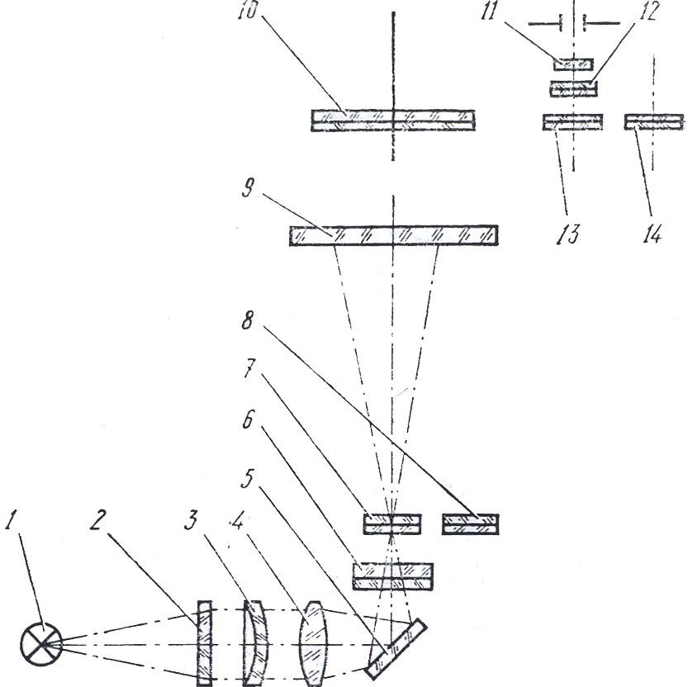
Рис. 2.9. Оптическая схема полярископа-поляриметраПКС-250М Линейно поляризованное излучение после поляризатора поступает на
образец. Если образец является анизотропным, т. е. оптические свойства образца зависят от направления, то при попадании на него линейно поляризованного света возникает двойное лучепреломление.
Разность хода между возникшими обыкновенным и необыкновенным лучами (лучи «о» и «е»), которую вносит испытуемый образец, пропорциональна величине напряжения, оптическому коэффициенту напряжения для данного материала и толщине образца (см. формулы (1.17) (1.19)).
На рис. 2.10 приведена схема расположения главных направлений колебаний в элементах оптической схемы. Анализатор приводит колебания обыкновенного и необыкновенного лучей в одну плоскость (рис. 2.10, а),в результате чего возникает интерференция поляризованных лучей. При использовании прибора в схеме полярископа, т. е. для качественной оценки распределения напряжений в образце, в схему включается волновая фазовая пластинка 7 (см. рис. 2.9), вводящая разность хода 572нм.

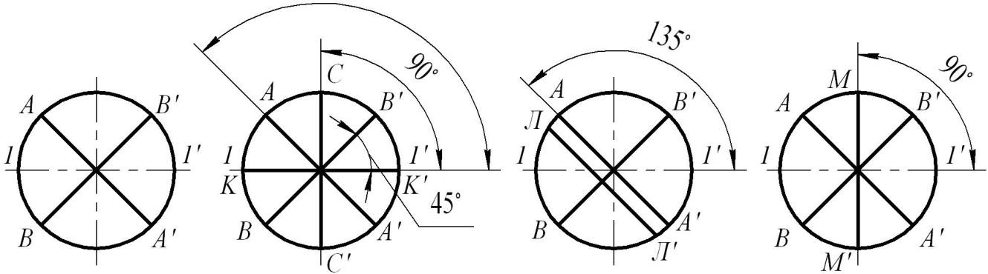
а б в г
Рис. 2.10. Схема расположения главных направлений для элементов оптической системы (вид со стороны анализатора):
а полярископ с линейной поляризацией; б полярископ с круговой поляризацией; в полярископ с компенсацией по методу Сенармона;
г полярископ с фазовой пластинкой
На рис. 2.10 использованы следующие условные обозначения:
1-1'линия, проведенная через штрихи 90° 270°при отсчете по шкале матового стекла;
А-А' главная плоскость анализатора (поз.10,12 – см. рис.2.9); В-В' главная плоскость поляризатора (поз.6);
С-С' направление быстрых колебаний четвертьволновой пластинки (поз.13);
К-К' направление быстрых колебаний четвертьволновой пластинки (8); Л-Л' направление быстрых колебаний четверть волновой пластинки (14); М-М' направление быстрых колебаний волновой пластинки (поз.7).
Направление быстрых колебаний пластинки 7 составляет угол 45° с
плоскостью поляризации поляризатора. В этом случае в поле зрения прибора наблюдается чувствительная пурпурно-фиолетовая окраска. Незначительное изменение разности хода на 12 15 нм в большую или меньшую сторону вызывает резкую смену окраски поля в синюю или красную области соответственно.
При сложении или вычитании разностей фаз, вводимых волновой фазовой пластинкой и образцом, происходит изменение цвета, наблюдаемого в образце. По интерференционной окраске, используя данные табл. 2.1, можно приближенно определить разность хода, вводимую образцом.

Таблица 2.1. Интерференционные цвета в исследуемом образце в зависимости
от разности хода.

Цвет | Разностьхода ,нм
Желтый | 325
Желто-зеленый | 275
Зеленый | 200
Голубовато-зеленый | 145
Голубой | 115
Пурпурно-фиолетовый | 0
Красный | 25
Оранжевый | 130
Светло-желтый | 200
Желтый | 260
Белый | 310

При исследовании образца в свете, поляризованном по кругу, в схему вместо волновой фазовой пластинки включаются четверть
Волновые фазовые пластинки 8, 13 (см. рис.2.9).
Направления быстрых колебаний пластинок составляют между собой угол 90° и 45° между плоскостью поляризации поляризатора и анализатора. В таком случае картина распределения напряжений в образце не зависит от ориентации образца относительно поляризационных элементов прибора.
Измерение величины разности хода, вводимой образцом, производится с помощью компенсатора Сенармона, состоящего из анализатора 12и четвертьволновой фазовой пластинки 14 (см. рис.2.9).
Направление быстрых колебаний фазовой пластинки совпадает с плоскостью поляризации анализатора. Действие пластинки λ/4 заключается в преобразовании эллиптически поляризованного света, вышедшего из исследуемого образца, в линейно поляризованный. Линейно поляризованный свет гасится анализатором. Таким образом прибор работает в схеме поляриметра.
  - Конструкция прибора
Полярископ-поляриметр ПКС-250М состоит из осветителя, поляризационного устройства, измерительной головки с анализатором, столика, подъемного механизма, основания, стенки с теплофильтром.
Осветитель. Как показано на рис. 2.11, а, в качестве источника света используется прожекторная лампа 1, работающая в вертикальном положении. Патрон крепится к корпусу с помощью кронштейна и гайки. Для перемещения лампы в вертикальном положении необходимо отвернуть винт 44, а при перемещении лампы в горизонтальном положении отвернуть гайку42.
Периодическое включение и выключение лампы осуществляется при помощи ножной кнопки, путем нажатия на педаль 40. Для постоянного включения лампы служит тумблер. Лампа закрыта кожухом, в котором имеются жалюзи и вентиляционные окна для охлаждения.
Измерительная головка 18 (рис.2.11,б) крепится к фланцу и состоит из корпуса, в который вмонтирован диск 15 с двумя четвертьволновыми фазовыми пластинками 13, 14 (см. рис. 2.9). На диске переключения пластин награвированы обозначения «О», «К», «С». К корпусу измерительной головки крепится окуляр 17 с анализатором 10, светофильтром 11 (см. рис.2.9) и шкалой 16 (рис.2.11), оцифрованной через 10°. Положение «О» соответствует свободному отверстию в диске. При работе с круговой поляризацией диск устанавливается в положение «К».
Четвертьволновая фазовая пластинка 14 в сочетании с вращающимся анализатором 12 (см. рис. 2.9) представляет собой компенсатор Сенармона. При измерении величины двойного лучепреломления методом Сенармона диск15(см. рис. 2.11, б) устанавливается в положение «С» (вводится пластинка λ/4). При работе с круговой поляризацией диск устанавливается в положение «К» вводится пластинка (λ/4).

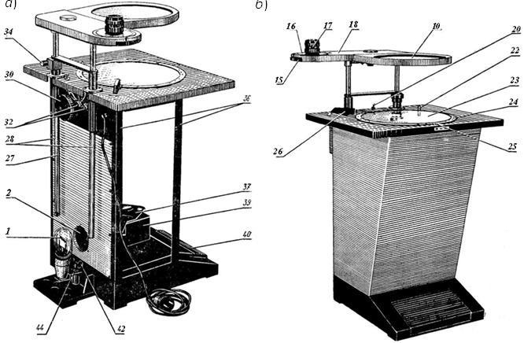
а б
Рис. 2.11. Конструкция поляриметра ПКС-250М: а – вид поляриметра без кожухов; б – вид поляриметра в кожухах
Для качественной оценки распределения напряжений в образце по интерференционной картине диск устанавливается в положение «О»(свободное отверстие в диске). Положение диска закрепляется фиксатором. Со стороны линейного поляризатора корпус закрыт крышкой. Отсчет угла поворота вращающегося анализатора производится по шкале лимба 16 с помощью отсчетного устройства. Узел анализатора 10 состоит из поляроида, закрепленного в оправе.
Если требуется сфотографировать интерференционную картину, наблюдаемую в образце, то для закрепления фотокамеры с кронштейном на оправе анализатора имеется сквозное отверстие.
Столик. В столик(рис.2.11,б) вмонтирована оправа с матовым стеклом
23. Матовое стекло установлено в лимбе 24 с оцифровкой от 0 до 360°.На столике установлен индекс 25 для снятия отсчета по лимбу 24.Вращение матового стекла с образцом производится от руки за имеющуюся на оправе рукоятку 22 до получения максимально четкой интерференционной картины. На столике вмонтирован тумблер 20 включения и выключения прибора и ручка26для введения в поле зрения пластинок и /4, находящихся внутри прибора.
Для качественной оценки ручка устанавливается в положение « » (вводится пластинка ), при круговой поляризации ручка устанавливается в положение « /4» (вводится пластинка /4), при линейной поляризации ручка устанавливается в положение «О» (свободное отверстие). Столик с помощью уголков 36 крепится к основанию, к уголкам крепится кожух.
Подъемный механизм. Подъемный механизм предназначен для подъема и опускания измерительной головки с анализатором диаметром 250мм. Измерительная головка закреплена на двух направляющих 28. Подъем и опускание производится от руки. Зажим направляющих осуществляется винтом
- Массу измерительной головки с анализатором диаметром 250мм уравновешиваетпружина,расположеннаявбарабане30.Барабансвязансоднойиз направляющих тросом27.
Основание состоит из литого корпуса. К основанию крепится корпус конденсора 39 с оптическими деталями, поляризатором 6 (см. рис.2.9), сектором 37 с вмонтированными в него поляризационными пластинам и/4. Фиксация положения сектора осуществляется пружинным фиксатором. В основание вмонтированы также педаль 40 и кнопка для включения лампы.
Стенка с теплофильтром . На задней стороне прибора к уголкам прикреплена стенка с теплофильтром 2. Теплофильтр вставлен в специальную оправу-радиатор. В поле зрения может наблюдаться слабая полоса от линии раздела теплофильтра. Над стенкой закреплены предохранители32.
  - Методика измерений
Работать с прибором необходимо в полузатененном помещении. Измерения на приборе, когда он работает как полярископ, нужно проводить в следующем порядке.
  - Включить лампу осветителя в сеть переменного тока 220В.
  - В рабочее положение ввести анализатор диаметром 250 мм и волновую фазовую пластинку, установив ручку на столике прибора в положение « ». Поместить исследуемый образец на середину матового стекла.
  - Наблюдать через анализатор и вращать матовое стекло с исследуемым образцом до положения, соответствующего наибольшей разности хода. По наблюдаемому цвету найти разность хода в нанометрах, пользуясь табл.2.1.
  - Зная разность хода и толщину исследуемого образца L в сантиметрах, определить n1 n2 по формуле:
n1 n2 = /L.
  - По разности n1 n2 найти категорию стекла подвойному лучепреломлению.
При работе прибора в качестве поляриметра последовательность действий следующая.
- Ввести измерительную головку в рабочее положение.
- Установить ручку на столике прибора в положение «О».Установить диск переключения четвертьволновых фазовых пластинок в положение«С». Ввести в поле зрения зеленый светофильтр.
- Поворотом анализатора измерительной головки добиться установки поля зрения на темноту и произвести отсчет по шкале.
- В центре матового стекла поместить исследуемый образец. Матовое стекло с исследуемым образцом повернуть до максимального затемнения проверяемого участка образца. Затем матовое стекло с исследуемым образцом повернуть на45°.
- Поворотом анализатора, при данном положении образца ,добиться максимального затемнения просветленных участков. Произвести от счетпо шкале анализатора измерительной головки. Разница между отсчетом по шкале с введенным образцом и нулевым отсчетом дает угол поворота анализатора измерительной головки в градусах. Разность хода в исследуемом образце определяется как Δ = 3(нм).
- При появлении в поле зрения окраски, затрудняющей установку анализатора на максимальное затемнение поля зрения, на окуляр измерительной головки установить дополнительный светофильтр из комплекта прибора и повторить измерение.
- Для исследования изделий в свете, поляризованном по кругу, установить ручку на столике прибора в положение «/4» и диск переключения четвертьволновых фазовых пластинок в положение «К».
- Вычислить коэффициент пропорциональности B для двухслучаев измерения разности хода с учетом формулы(1.19).
  - Методика проверки прибора и общие указания по эксплуатации
Проверка готовности прибора к работе выполняется следующим образом.
- При включенном приборе матовое стекло должно быть полностью освещено.
- При включенном приборе и введенной волновой фазовой пластинке (ручка на столике прибора установлена в положение « ») цвет поля должен быть пурпурно-фиолетовым или сине-красным при скрещенных поляризаторе и анализаторе.
- Измерительную головку ввести в рабочее положение. Ноль шкалы лимба измерительной головки установить на ноль шкалы отсчетного устройства. Ручку на столике прибора установить в положение «О».Диск переключения четвертьволновых фазовых пластинок установить в положение
«С». В этом случае при включенном приборе не должно происходить нарушение темноты в середине поля зрения.
- Ручку на столике прибора установить в положение « /4». Диск переключения четвертьволновых фазовых пластинок установить в положение
«К».При включенном приборе не должно происходить нарушения темноты в середине поля зрения.
Полярископ-поляриметр нуждается в бережном обращении. Внерабочее время прибор необходимо закрывать чехлом, предохраняющим его от запыления, и оберегать от попадания влаги и иммерсионных жидкостей. Для увеличения срока службы прибора рекомендуется включать лампу только во время проведения измерений путем нажатия ногой на педаль.

Задание
- Изучить принцип действия и технические характеристики прибора.
- Изучить оптическую схему прибора и обосновать ее выбор.
- Изучить конструкцию прибора.
Изучить методику измерения двулучепреломления в схемах полярископа и поляриметра и провести измерение разности хода лучей 4 .ЗАКЛЮЧЕНИЕ
4.1.Провести анализ полученных результатов и теоретически обосновать их.
4.2.Оформить индивидуальный отчет в соответствии с установленными требованиями.
- в исследуемом образце двумя способами.
- Изучить методику проверки прибора и провести проверку его готовности к работе.
- Предложить методику юстировки прибора.
- Определить коэффициент Bв схемах полярископа и поляриметра.

Содержание отчета
- Назначение и принцип действия прибораПКС-250М.
- Оптическая схема прибора с пояснением назначения всех элементов.
- Особенности конструкции прибора.
- Предложите эскизы юстировочных операций.
- Результаты измерений разности хода и определение коэффициента Bв схемах полярископа и поляриметра.
- Выводы.

Контрольные вопросы
- Объясните назначение и принцип действия полярископа-поляриметра.
- Изобразите оптическую схему прибора и поясните назначение всех ее элементов.
- Укажите состав и опишите конструктивные особенности прибора.
- Объясните сущность интерференции поляризованных лучей.
- Поясните назначение и принцип действия фазовых пластинок.
- Поясните принцип действия и назовите различия фазовых компенсаторов Сенармона, Бабине и Солейля.
- Опишите методику измерения двулучепреломления в схемах полярископа и поляриметра.
- Поясните сущность явления искусственной анизотропии.
- Проведите анализ основных погрешностей измерений.

БИБЛИОГРАФИЧЕСКИЙСПИСОК
- Потапов В.М, Татаринчик С.Н. Органическая химия. М.:Химия, 1972. 345с.
- Волкова Е.А. Поляризационные измерения. М.: Изд-востандартов, 1974. – 156 с.
- Ландсберг, Г.С.Оптика. М.: Наука, 1976. – 926с.
- Коломийцов Ю.Е. Интерферометры. Л.: Машиностроение, 1976.– 296с.
- Жевандров Н.Д. Применение поляризованного света. – М.: Наука,1978.
– 176с.
- Федотов, Г.И. Ильин Р.С., Новицкий Л.А. и др. Лабораторные оптические приборы. – М.: Машиностроение, 1979. – 448с.
- Новицкий Л.А., Гоменюк А.С., Зубарев В.Е., Хорохоров А.М.Оптико-электронные приборы для научных исследований. – М.: Машиностроение,1986.
– 432с.
- Физические величины: Справочник / А.П. Бабичев, Н.А.Бабушкина,А.М. Братковская и др.; под ред. И.С. Григорьева. – М.: Энергоатомиздат,1991.
– 1232 с.
- Прикладная физическая оптика / И.М. Нагибина, МоскалевВ.А., Полушкина Н.А.и др. – М.: Высшая школа, 2002. – 565с.
- Стафеев С.К., Боярский К.К., Башнина Г.Л. Основы оптики. –СПб.: Питер, 2006. – 336с.

